Міністерство освіти і науки України
Національний технічний університет України
«Київський політехнічний інститут імені Ігоря Сікорського»
Факультет інформатики та обчислювальної техніки
Кафедра обчислювальної техніки

Лабораторна робота №1
з дисципліни
«Алгоритми і структури даних»

Виконав: Перевірила:
студент групи ІМ-43 Молчанова А. А.
Черепов Олександр Павлович
номер у списку групи: 32

Київ 2024

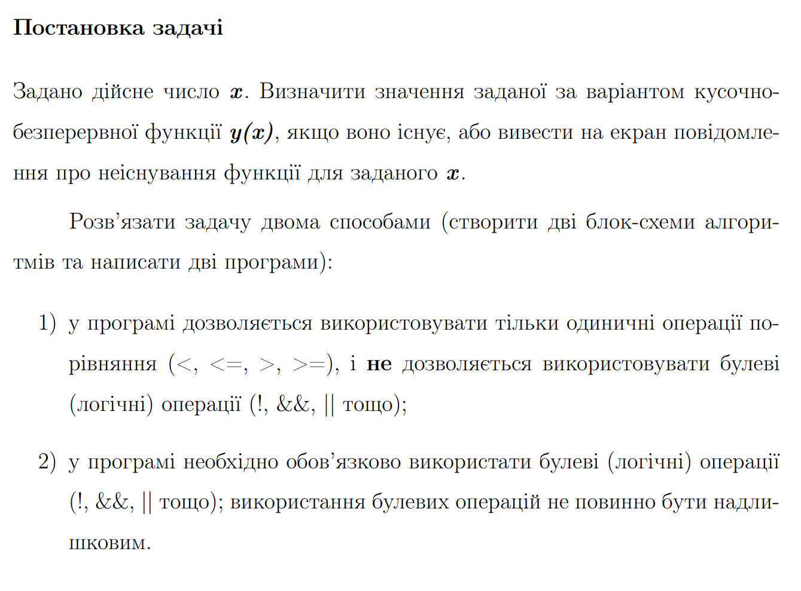
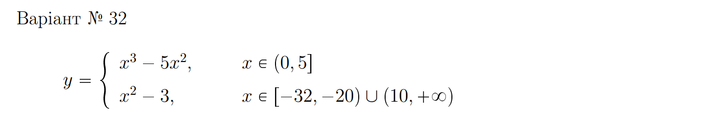
І спосіб:
Діаграма алгоритму
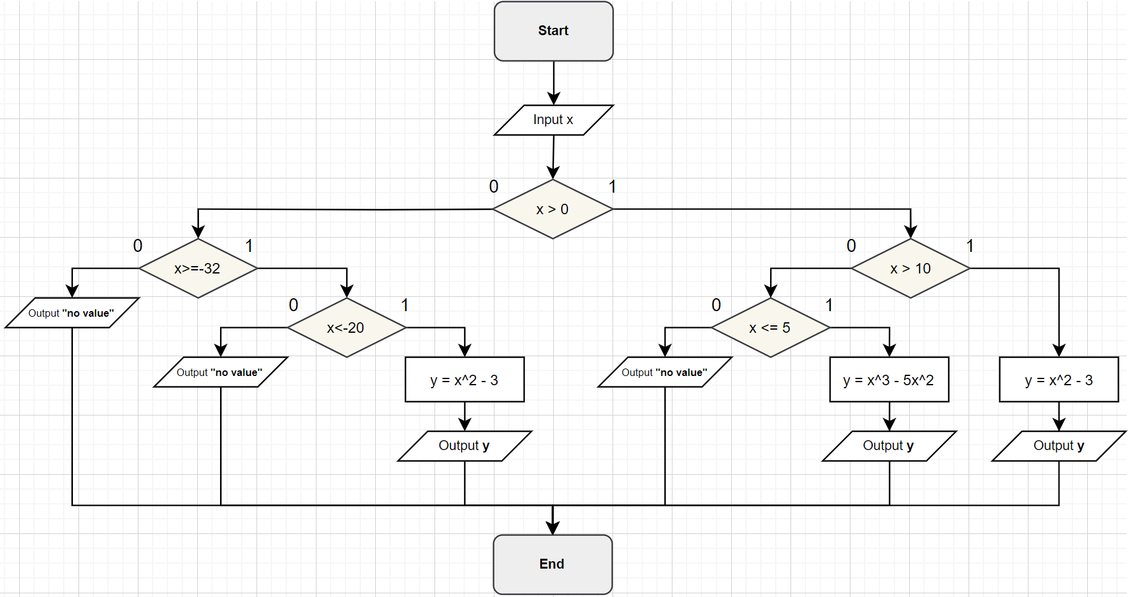
Текст програми
#include <stdio.h>

int main(void) {
printf("Welcome!\nInput x: ");

float x;
float y;

scanf("%f", &x);

if (x>0) {
if (x>10) {
y = (x*x)-3;
printf("Found y value: %f\n", y);
}
else if (x<=5) {
y = (x*x*x)-5*(x*x);
printf("Found y value: %f\n", y);
}
else printf("There is no value for such x!\n");
}
else if (x>=-32) {
if (x<-20) {
y = (x*x)-3;
printf("Found y value: %f\n", y);
}
else printf("There is no value for such x!\n");
}
else printf("There is no value for such x!\n");

return 0;
}

ІІ спосіб:
Діаграма алгоритму
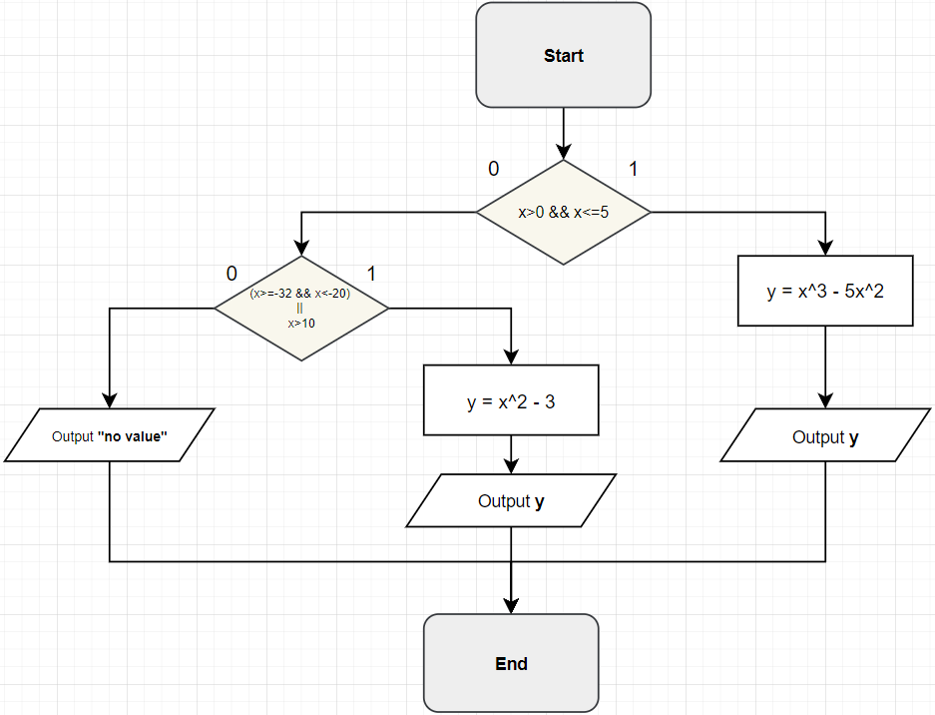
Текст програми
#include <stdio.h>

int main(void) {
printf("Welcome again!\nInput x: ");

float x;
float y;

scanf("%f", &x);

if (x>0 && x<=5) {
y = (x*x*x)-5*(x*x);
printf("Found y value: %f\n", y);
}
else if ((x>=-32&&x<-20)||x>10) {
y = (x*x)-3;
printf("Found y value: %f\n", y);
}
else printf("There is no value for such x!\n ");

return 0;
}

Результати тестування програм
Перевірка першої області визначення:
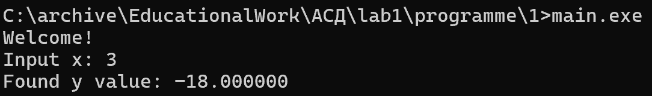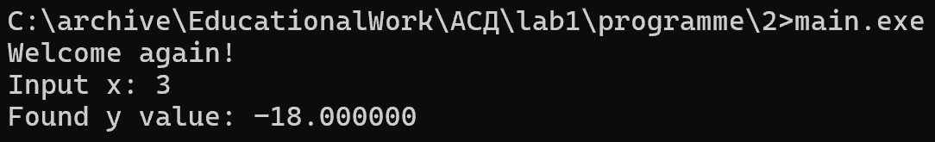
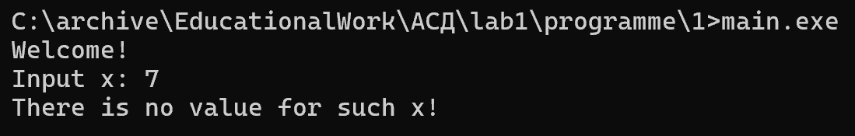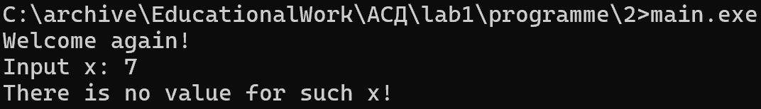
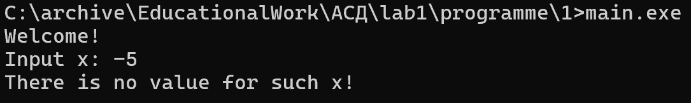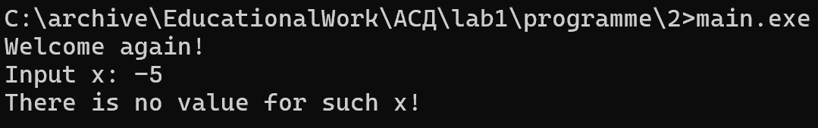

Перевірка другої області визначення:
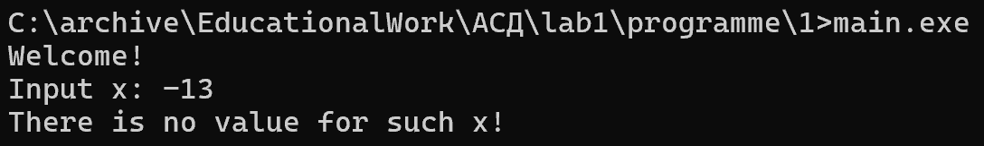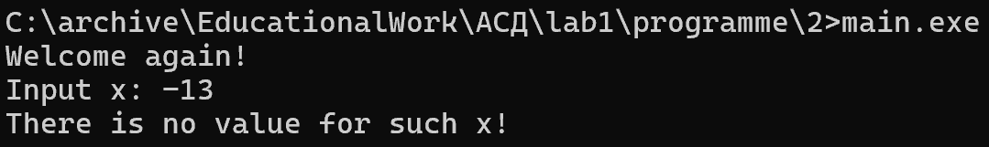
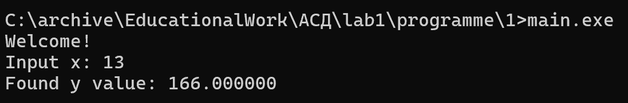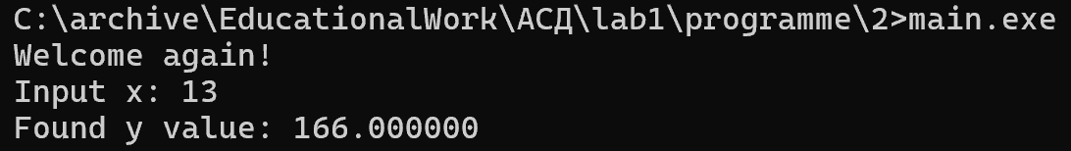
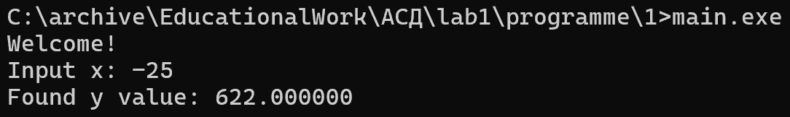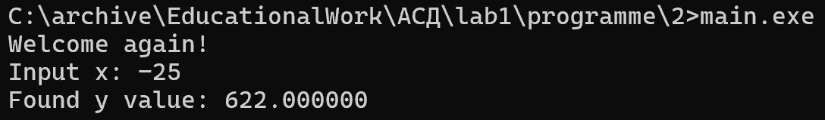
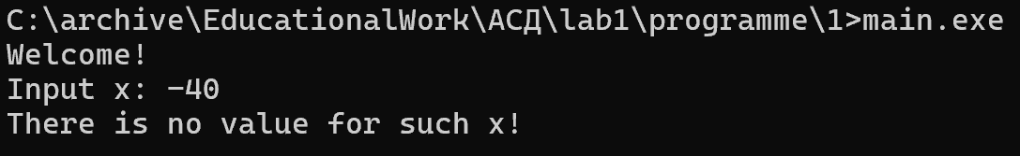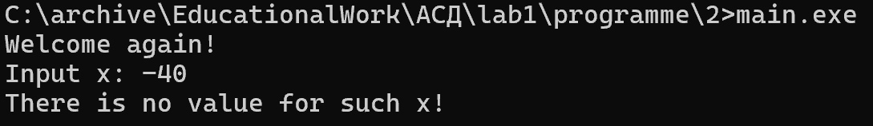

Перевірка критичних точок:
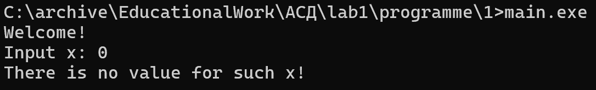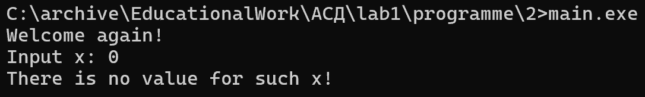
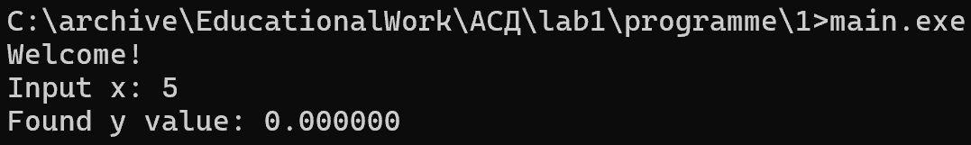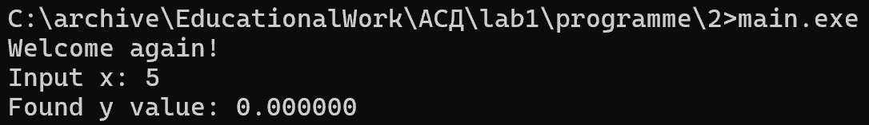
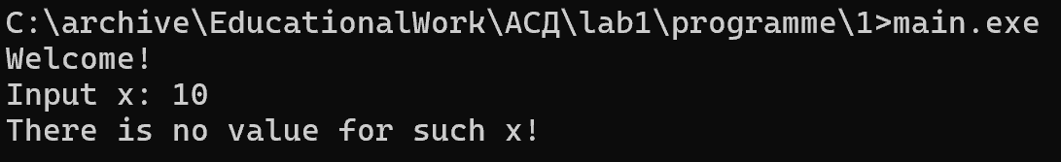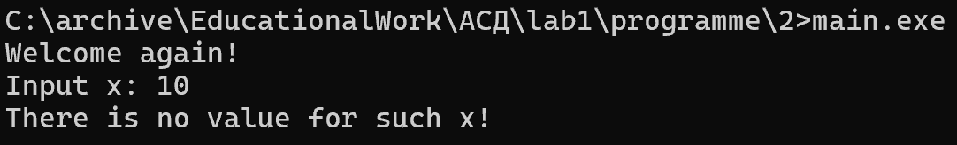
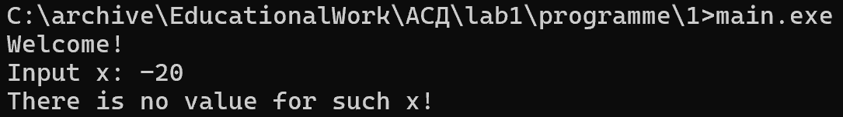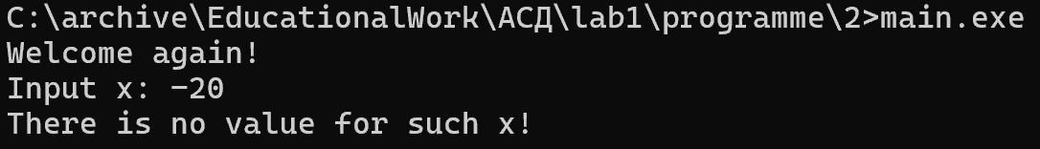
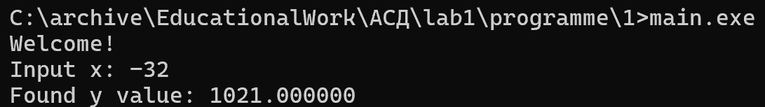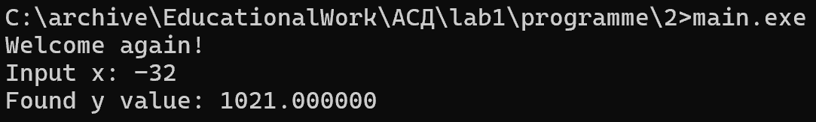

Висновок
На лабораторній роботі я розв’язував задачу по знаходженню значення у залежно від області визначення, в яку попадає введене значення х, за допомогою мови програмування С. Задачу розв’язав двома способами: із використанням виключно одиничних операторів порівняння (1 спосіб) та з використанням логічних операцій (2 спосіб).
У ході лабораторної роботи навчився використовувати обидва види операторів для порівняння величин, а також будувати структуру та блок-схему алгоритму програми. Для себе визначив, що використання логічних операцій для порівняння є ліпшим варіантом, ніж використання одиничних операторів, через кращу оптимізацію та зменшення кількості рядків, що призводить до покращення читабельності та сприйняття коду.
Тому в подальшому буду використовувати саме логічні операції в тих випадках, де це можливо.

